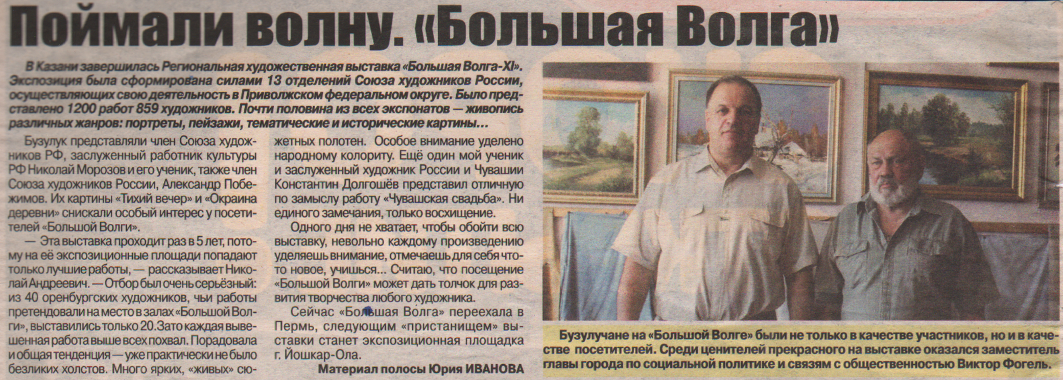

**Иванов Ю. Поймали волну. «Большая Волга» / Ю. Иванов // Наш Бузулук. — 2013. — 10 июля. — С. 15.**